ЕДИНая ГОСУДАРСТВЕННая ИНФОРМАЦИОННая
СИСТЕМа В СФЕРЕ ЗДРАВООХРАНЕНИЯ

Федеральный реестр медицинских организаций
Федеральный реГИСТР медицинских РАБОТНИКОВ

ИНСТРУКЦИЯ ПО ПОЛУЧЕНИЮ ДОСТУПА

На 42 листах

2022 год
АННОТАЦИЯ
Настоящий документ является инструкцией по получению доступа к Федеральному реестру медицинских организаций (далее – ФРМО) и Федеральному регистру медицинских работников (далее – ФРМР) и предназначена для ответственных сотрудников:
- медицинских организаций;
- организаций-соискателей лицензии на осуществление медицинской деятельности;
- фармацевтических организаций;
- организаций, осуществляющих образовательную деятельность по реализации основных и дополнительных профессиональных образовательных программ медицинского образования и фармацевтического образования;
- уполномоченных органов государственной власти субъектов Российской Федерации;
- Федеральной службы по надзору в сфере здравоохранения;
- Министерства здравоохранения Российской Федерации и иных федеральных министерств.
Данная инструкция содержит:
- информацию о действиях, подлежащих выполнению пользователями в целях получения доступа к ФРМО и ФРМР;
- матрицу прав и ролей пользователей ФРМО и ФРМР;
- описание услуги по регистрации соискателей лицензии на осуществление медицинской деятельности «Предоставление доступа заявителя в подсистемах федерального реестра медицинских организаций и федерального регистра медицинских работников»;
- формы и требования к содержанию заявок на предоставление доступа к ФРМО
и ФРМР;
- формы и требования к содержанию заявок на добавление организаций в ФРМО;
Настоящий документ не содержит информации о действиях, подлежащих выполнению пользователями в целях получения доступа к личному кабинету медицинского работника в ФРМР. Указанная информация включена в Руководство пользователя личного кабинета медицинского работника, доступное для скачивания по ссылке https://portal.egisz.rosminzdrav.ru/materials/4087

СОДЕРЖАНИЕ

ПЕРЕЧЕНЬ ПРИНЯТЫХ СОКРАЩЕНИЙ И ТЕРМИНОВ 4
ПОРЯДОК ПОЛУЧЕНИЯ ДОСТУПА К ФРМО/ФРМР 5
ПРИЛОЖЕНИЕ 1. Матрица прав и ролей пользователей ФРМО/ФРМР 11
ПРИЛОЖЕНИЕ 2. Описание услуги по регистрации соискателей лицензии на осуществление медицинской деятельности на ЕПГУ 17
ПРИЛОЖЕНИЕ 3. Форма заявки на предоставление доступа к ФРМО через СТП ЕГИСЗ 23
ПРИЛОЖЕНИЕ 4. Форма заявки на предоставление доступа к ФРМР через СТП ЕГИСЗ 24
ПРИЛОЖЕНИЕ 5. Форма заявки на предоставление доступа одновременно к ФРМО и ФРМР через СТП ЕГИСЗ 25
ПРИЛОЖЕНИЕ 6. Формы заявок на добавление организаций в ФРМО через СТП ЕГИСЗ 26
1.1 Общее описание содержания заявок на добавление организаций в ФРМО 26
1.2 Форма заявки на добавление в ФРМО государственной или муниципальной медицинской организации 28
1.3 Форма заявки на добавление в ФРМО частной медицинской организации 30
1.4 Форма заявки на добавление в ФРМО филиала медицинской организации 32
1.5 Форма заявки на добавление в ФРМО индивидуального предпринимателя 34
1.6 Форма заявки на добавление в ФРМО организации здравоохранения 35
1.7 Форма заявки на добавление в ФРМО фармацевтической организации 36
1.8 Форма заявки на добавление в ФРМО филиала фармацевтической организации 38
1.9 Форма заявки на добавление в ФРМО образовательной организации или НИИ 39
1.10 Форма заявки на добавление в ФРМО филиала образовательной организации или НИИ 41
История изменений документа 42

ПЕРЕЧЕНЬ ПРИНЯТЫХ СОКРАЩЕНИЙ И ТЕРМИНОВ
Сокращение/Термин | Наименование/Определение
ЕГИСЗ | Единая государственная информационная система в сфере здравоохранения
ЕПГУ | Единый портал государственных услуг
ИА ЕГИСЗ | Единая система идентификации, аутентификации и авторизации пользователей единой государственной информационной системы в сфере здравоохранения
МЗ | Министерство здравоохранения Российской Федерации
ИНН | Идентификационный номер налогоплательщика
НИИ | Научно-исследовательский институт
ОГРН | Основной государственный регистрационный номер
ОУЗ | Орган исполнительной власти субъекта Российской Федерации, осуществляющий функции в области здравоохранения
РФ | Российская Федерация
СНИЛС | Страховой номер индивидуального лицевого счета
СТП ЕГИСЗ | Служба технической поддержки единой государственной информационной системы в сфере здравоохранения
ФОИВ | Федеральный орган исполнительной власти в сфере охраны здоровья
ФРМО, Подсистема, реестр | Подсистема «Федеральный реестр медицинских организаций» единой государственной информационной системы в сфере здравоохранения
ФРМР | Подсистема «Федеральный регистр медицинских работников» единой государственной информационной системы в сфере здравоохранения
ФРНСИ | Подсистема «Федеральный реестр нормативно-справочной информации» единой государственной информационной системы в сфере здравоохранения
Центр СТП ЕГИСЗ | Центр поддержки подсистем единой государственной информационной системы в сфере здравоохранения https://support.egisz.rosminzdrav.ru/

ПОРЯДОК ПОЛУЧЕНИЯ ДОСТУПА К ФРМО/ФРМР

Для получения доступа к ФРМО/ФРМР необходимо:

1.1. Проверить наличие организации в ФРМО путем поиска организации
в справочнике ФРНСИ «Реестр медицинских организаций Российской Федерации»,
формируемом на основании данных реестра и расположенном по ссылке https://nsi.rosminzdrav.ru/#!/refbook/1.2.643.5.1.13.13.11.1461
Для поиска организации в поле поиска укажите ее ИНН, ОГРН или наименование.
Если сведения о Вашей организации содержатся в вышеназванном справочнике, переходите к пункту 2 настоящей инструкции.
1.2. Если Ваша организация отсутствует в вышеуказанном справочнике либо если Вам необходимо внести в ФРМО/ФРМР сведения о ней для получения лицензии
на осуществление медицинской деятельности, следует подать заявку на добавление Вашей организации в ФРМО.
Подготовьте заявку на добавление Вашей организации в ФРМО в соответствии
с требованиями Приложения 6 к настоящей инструкции и переходите к пункту 2 настоящей инструкции.
Если Вы в качестве индивидуального предпринимателя либо если Ваша организация является соискателем лицензии на осуществление медицинской деятельности, воспользуйтесь услугой на ЕПГУ «Предоставление доступа заявителя в подсистемах федерального реестра медицинских организаций и федерального регистра медицинских работников», по адресу https://www.gosuslugi.ru/609903 Описание услуги содержится
в Приложении 2 к настоящей инструкции.

2. Зарегистрироваться на Едином портале государственных услуг (далее – ЕПГУ)
по адресу https://www.gosuslugi.ru/

- Подтвердить учетную запись на ЕПГУ до 3-го уровня (рисунок 1). Инструкция
по подтверждению учетной записи на ЕПГУ размещена по адресу https://www.gosuslugi.ru/help/faq/c-1/1
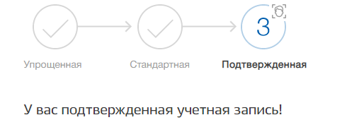
Рисунок 1 – Подтвержденная учетная запись на ЕПГУ

- Пройти первичную авторизацию в следующем порядке: в адресной строке
веб-браузера ввести адрес https://portalmr.egisz.rosminzdrav.ru/
На экране отобразится страница авторизации Единой системы идентификации, аутентификации и авторизации пользователей Единой государственной информационной системы в сфере здравоохранения (далее – ИА ЕГИСЗ) (рисунок 2).
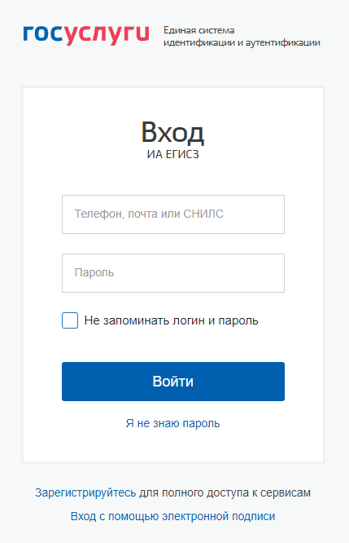
Рисунок 2 – Страница авторизации ИА ЕГИСЗ

В верхнем поле следует указать логин пользователя (СНИЛС); в нижнем – пароль
от учетной записи на ЕПГУ. Затем нажать кнопку «Войти».
В случае прохождения Вами первичной авторизации на экране отображается стартовая страница ЕГИСЗ с сообщением «Нет прав доступа к системе» (рисунок 3).
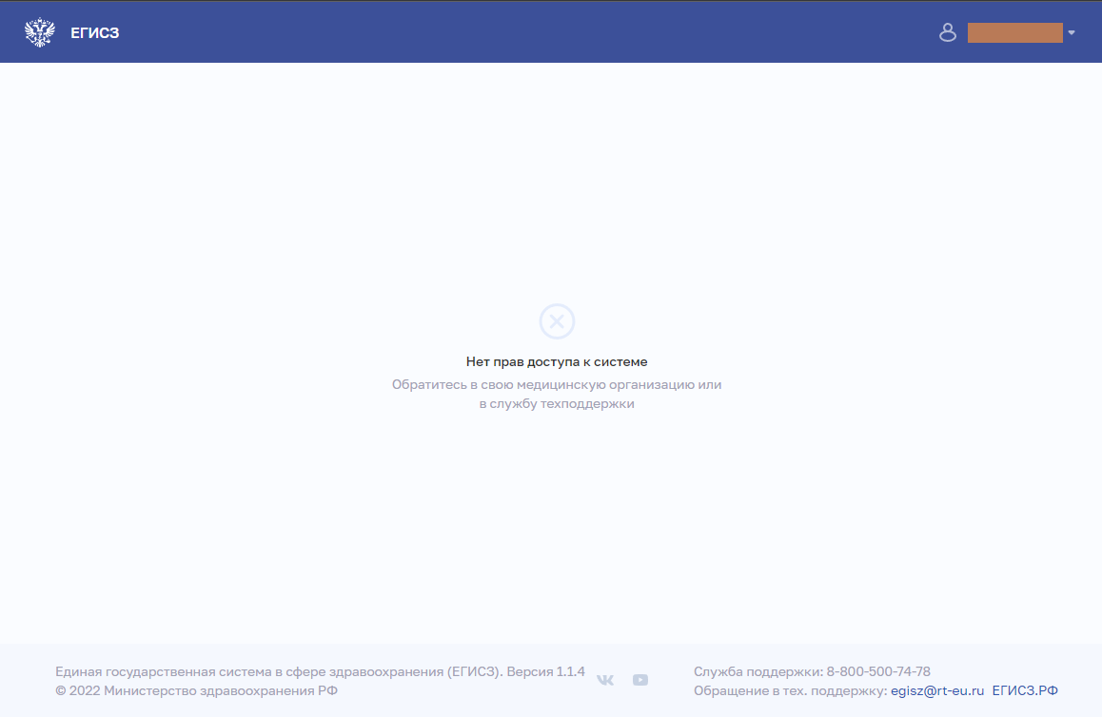
Рисунок 3 – Стартовая страница ФРМО и ФРМР до предоставления доступа
при первичной авторизации
! Обращаем внимание пользователей, что на данном этапе доступ
к ФРМО/ФРМР еще отсутствует. Первичную авторизацию должны пройти все пользователи, перечисленные в заявке на предоставление доступа.

5. Подготовить заявку на предоставление пользователю(-ям) доступа
к ФРМО/ФРМР в формате файла Microsoft Word или Excel.
Форма заявки для получения доступа к ФРМО приведена в Приложении 3
Форма заявки для получения доступа к ФРМР приведена в Приложении 4
Форма заявки для получения доступа одновременно к ФРМО/ФРМР приведена
в Приложении 5
Для перехода к вышеуказанным приложениям необходимо нажать на клавиатуре клавишу «Ctrl» и кликнуть мышкой на ссылку (ссылка – это текст, выделенный фиолетовым цветом и подчеркиванием, например: ссылка); для возврата к тексту необходимо при нажатой на клавиатуре клавише «Alt» нажать клавишу (стрелка влево).
Заявка на получение доступа должна содержать следующую информацию:
- СНИЛС пользователя;
- Фамилия пользователя;
- Имя пользователя;
- Отчество пользователя (при наличии);
- адрес электронной почты пользователя;
- субъект РФ. Для всех ролей, кроме «Работник ФОИВ (ФРМО)», «Работник ФОИВ (ФРМР)», «Работник МЗ (ФРМО)», «Работник МЗ (ФРМР)» указывается субъект РФ, в котором зарегистрирована организация/ее филиал, к сведениям о которой нужно предоставить доступ. Для ролей «Работник ФОИВ (ФРМО)», «Работник ФОИВ (ФРМР)», «Работник МЗ (ФРМО)», «Работник МЗ (ФРМР)» указывается значение «РФ»;
- полное наименование организации и/или ее филиала, к сведениям о которой требуется предоставить доступ. Для ролей «Работник РЗН (ФРМО)» и «Работник РЗН (ФРМР)» указывается значение «все организации {наименование субъекта РФ}». Для ролей «Работник ОУЗ (ФРМО)» и «Работник ОУЗ (ФРМР)» указывается значение «все организации, подведомственные {наименование ОУЗ субъекта РФ}». Для ролей «Работник ФОИВ (ФРМО)» и «Работник ФОИВ (ФРМР)» указывается значение «все организации, подведомственные {наименование ФОИВ}». Для ролей «Работник МЗ (ФРМО)» и «Работник МЗ (ФРМР)» указывается значение «все организации РФ»;
- ИНН организации, к сведениям о которой требуется предоставить доступ. Для ролей «Работник РЗН (ФРМО)» и «Работник РЗН (ФРМР)», «Работник ОУЗ (ФРМО)» и «Работник ОУЗ (ФРМР)», «Работник ФОИВ (ФРМО)» и «Работник ФОИВ (ФРМР)», «Работник МЗ (ФРМО)» и «Работник МЗ (ФРМР)» указывается прочерк;
- наименование подсистемы, к которой необходим доступ (ФРМО или ФРМР
или к обеим подсистемам сразу);
! Все поля заявки подлежат обязательному заполнению.
В случае предоставления доступа к ФРМО/ФРМР нескольким сотрудникам
в табличную часть заявки добавляются строки (1 пользователь = 1 строка табличной формы заявки). Для каждого пользователя должен быть указан уникальный (неповторяющийся) адрес электронной почты. Рекомендуется указывать электронную почту, привязанную к личному кабинету на ЕПГУ https://www.gosuslugi.ru/
! Роли уровня «Работник МЗ» или «Работник ФОИВ» предоставляются только на основании заявок от соответствующих федеральных министерств.
При предоставлении одному сотруднику доступа одновременно к ФРМО и ФРМР уровень доступа для каждой роли должен быть одинаковым (например, «Работник организации (ФРМО)» и «Работник организации (ФРМР)»). Если у пользователя имеется роль «Работник организации», роли «Работник ФОИВ» ему не предоставляются; необходимо определить другое ответственное лицо для каждой из указанных ролей.
В качестве лица, ответственного за внесение информации в ФРМО, рекомендуется назначать работника, в силу занимаемой должности имеющего доступ к данным, вносимым в реестр (например, сотрудников административно-хозяйственных отделов общехозяйственных служб, хозяйственно-технических отделов). Допустимо закрепление обязанности по внесению и актуализации данных за несколькими работниками организации (за каждым – определенный блок или несколько блоков). В качестве сотрудника, ответственного за внесение информации в блок «Штатное расписание» ФРМО и в ФРМР, рекомендуется назначать работника кадровой службы.

! Предоставление доступа к ФРМР работнику организации для заполнения им своей личной карточки не допускается, поскольку при получении доступа к ФРМР пользователь получает доступ к карточкам всех работников организации (работающим и уволенным).

- Распечатать заполненную заявку. Подписать ее руководителем организации (лицом, его замещающим)/индивидуальным предпринимателем либо уполномоченным лицом, действующим на основании доверенности, оформленной в соответствии
с требованиями действующего законодательства РФ. Проставить оттиск печати организации/индивидуального предпринимателя (при наличии печати).
Если в соответствии с Уставом организация отказалась от использования печати или
если индивидуальный предприниматель осуществляет деятельность без печати, в заявке
на месте, предназначенном для оттиска печати, следует написать
«Печать не предусмотрена» (допускается рукописный текст). При использовании печати ее оттиск необходимо ставить так, чтобы подпись уполномоченного лица и вся информация на оттиске печати были четко видны. В случае, если заявка подписана лицом на основании доверенности, проставление оттиска печати является необязательным.
Отсканировать заполненную, распечатанную и подписанную заявку, сохранив ее
в формате файла PDF или JPG.

- Направить в СТП ЕГИСЗ:
- заявку в 2 (двух) экземплярах:
1-й экземпляр – сканированная копия заявки в формате файла PDF или JPG;
2-й экземпляр – заявка в формате файла Microsoft Word или Excel (редактируемая);
- сканированную копию доверенности на лицо, подписавшее заявку
(если заявка подписана лицом, действующим на основании доверенности).
При отсутствии организации в ФРМО заявка на ее добавление в реестр направляется в СТП ЕГИСЗ вместе с заявкой на предоставление доступа к ФРМО/ФРМР.

Заявка может быть отправлена в СТП ЕГИСЗ любым из указанных способов:
1) через Центр СТП ЕГИСЗ https://support.egisz.rosminzdrav.ru/ («Отправить заявку» система «ФРМО» (или «ФРМР», если в заявке требуется доступ только к ФРМР);
2) на адрес электронной почты egisz@stp-egisz.ru
Порядок обращения в службу технической поддержки ЕГИСЗ размещен на странице https://support.egisz.rosminzdrav.ru/

- Ожидать ответного письма СТП ЕГИСЗ о выполнении заявки
и предоставлении доступа к ФРМО/ФРМР сотруднику(-ам), указанному(-ым) в заявке. Письмо направляется на адрес электронной почты, с которого была отправлена заявка.
Вне зависимости от способа направления заявки отслеживать статус текущего обращения, вести в рамках текущего обращения переписку, просматривать обращения, направленные в СТП ЕГИСЗ ранее (с указанного в профиле пользователя адреса электронной почты), можно через сайт Центра СТП ЕГИСЗ https://support.egisz.rosminzdrav.ru/

- По получении ответного письма СТП ЕГИСЗ о выполнении заявки проверить наличие доступа: в адресной строке веб-браузера ввести адрес https://portalmr.egisz.rosminzdrav.ru/
На экране отобразится страница авторизации ИА ЕГИСЗ (рисунок 2). В верхнем поле указать логин пользователя (СНИЛС); в нижнем – пароль от учетной записи на ЕПГУ.
Далее нажать кнопку «Войти».
Произойдет переход на стартовую страницу ЕГИСЗ (рисунок 5).
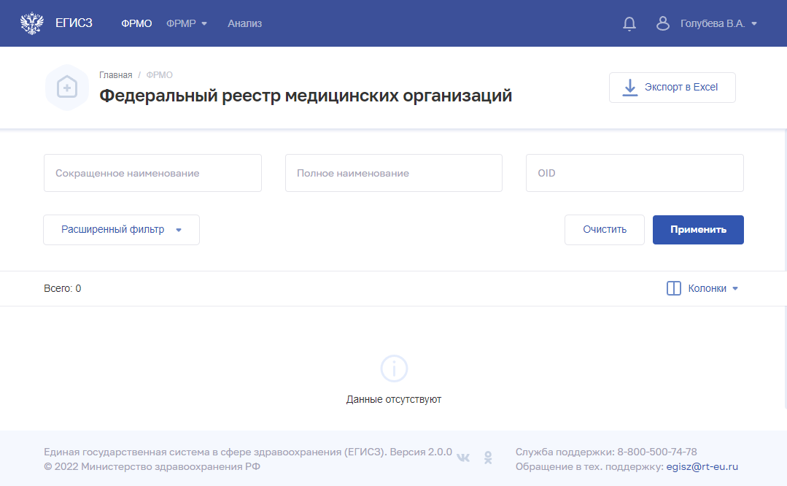
Рисунок 4 – Стартовая страница ФРМО и ФРМР после предоставления доступа

На стартовой странице ФРМО и ФРМР отображается список доступных пользователю подсистем ЕГИСЗ согласно предоставленной(-ым) роли(-ям).

В случае если при переходе по ссылке https://portalmr.egisz.rosminzdrav.ru/ стартовая страница ЕГИСЗ открывается некорректно (то есть у пользователя открывается окно стартовой страницы ЕГИСЗ до предоставления ему доступа (см. рисунок 3), рекомендуется нажать на ФИО в правом верхнем углу, далее нажать на кнопку «Выход», затем перейти
по указанной ссылке повторно. Если рекомендованные действия не помогают, следует направить в СТП ЕГИСЗ на адрес электронной почты egisz@stp-egisz.ru или через
Центр СТП ЕГИСЗ https://support.egisz.rosminzdrav.ru/ заявку с описанием проблемы
и приложением снимка экрана с ошибкой.
Для создания снимка экрана с ошибкой необходимо выполнить следующие действия:
- сделать копию экрана с ошибкой (например, при помощи клавиши «Print Screen» на клавиатуре);
- создать документ Microsoft Word;
- при помощи пункта меню «Правка – Вставить» вставить изображение с ошибкой в документ;
- под изображением написать комментарий, описывающий действия, в результате которых возникла ошибка.

ПРИЛОЖЕНИЕ 1. Матрица прав и ролей пользователей ФРМО/ФРМР

Таблица 1 – Матрица прав и ролей пользователей ФРМО
Права/роли ФРМО | Администратор | Работник ОУЗ | Работник  МЗ | Работник ФОИВ | Работник организации | Работник РЗН | Работник МЗ (кадровый  департамент)
Поиск организации | + | + | + | + | + | + | +
Создание организации | +
Присоединение организации в качестве филиала к другой организации | +
Выделение филиала организации  в отдельную организацию | +
Присоединение организации в качестве СП к другой организации | +
Просмотр сведений  об организации | + | + | + | + | + | + | +
Редактирование основных сведений  об организации | + |  |  |  | +
Доступ к блоку «Заработная плата» карточки организации (просмотр, редактирование, добавление, удаление) | +
Создание записей в блоках карточки организации (кроме внесения сведений  о лицензиях) | + |  |  |  | +
Редактирование записей  в блоках карточки организации (кроме изменения сведений  о лицензиях) | + |  |  |  | +
Удаление записей в блоках карточки организации (кроме удаления основных сведений, данных об адресе организации  и сведений о лицензиях) | + |  |  |  | +
Перевод карточки организации в архив | +
Формирование отчетов (объем данных  в отчете зависит от роли пользователя) | + | + | + | + | + | + | +
Подписание выполнения операции УКЭП | + |  | + | + | +
Раздел «Администрирование» | +
Раздел «Уведомления».  Просмотр уведомлений | + |  |  |  | +
Раздел «Уведомления».  Удаление уведомлений | + |  |  |  | +
Общие привилегии
Доступ уровня федерации | + |  | + | + |  |  | +
Доступ уровня региона |  | + |  |  |  | +
Доступ уровня ведомства |  |  |  | +

Таблица 2 – Матрица прав и ролей пользователей ФРМР
Привилегии/роли ФРМР | Администратор | Работник МЗ | Работник ОУЗ | Работник организации | Работник ФОИВ | Работник РЗН | Работник МЗ (кадровый  департамент)
Поиск МР | + | + | + | + | + | + | +
Создание МР | + |  |  | +
Удаление МР | +
Создание записей в блоках карточки МР | + |  |  | +
Редактирование записей в блоках карточки МР | + |  |  | +
Удаление записей в блоках карточки МР | + |  |  | +
Формирование отчетов (объем данных  в отчете зависит от роли пользователя) | + | + | + | + | + | + | +
Подписание выполнения операции УКЭП | + |  |  | +
Раздел «Администрирование» | +
Раздел «Земский доктор/фельдшер»
Поиск земского доктора | + | + | + | + |  |  | +
Создание земского доктора | + |  |  | +
Удаление земского доктора | +
Подписание выполнения операции УКЭП | + |  |  | +
Раздел «Программный реестр ЕКВ»
Поиск программы | + | + | + |  |  |  | +
Создание программы | + |  | +
Удаление программы | + |  | +
Подписание выполнения операции УКЭП | + |  | +
Согласование программы | + | + |  |  |  |  | +
Раздел «Обучающиеся»
Поиск обучающегося | + | + | + | + |  |  | +
Создание обучающегося | + |  |  | +
Удаление обучающегося | +
Подписание выполнения операции УКЭП | + |  |  | +
Раздел «Персональные данные»
Просмотр персональных данных | + | + | + | + | + | + | +
Добавление персональных данных | + |  |  | +
Редактирование персональных данных | + |  |  | +
Отчеты по персоналу | + | + | + | + | + |  | +
Раздел «Адреса»
Просмотр адресов | + | + | + | + | + | + | +
Создание адресов | + |  |  | +
Редактирование адресов | + |  |  | +
Удаление адресов | + |  |  | +
Раздел «Образование»
Просмотр записей об образовании | + | + | + | + | + | + | +
Создание записей об образовании | + |  |  | +
Редактирование записей об образовании | + |  |  | +
Удаление записей об образовании | + |  |  | +

Привилегии/роли ФРМР | Администратор | Работник МЗ | Работник ОУЗ | Работник организации | Работник ФОИВ | Работник РЗН | Работник МЗ (кадровый  департамент)
Раздел «Личное дело»
Просмотр записей о трудоустройстве | + | + | + | + | + | + | +
Создание записей о трудоустройстве | + |  |  | +
Редактирование записей о трудоустройстве | + |  |  | +
Удаление записей о трудоустройстве | +
Раздел «Награды»
Просмотр записей о наградах | + | + | + | + | + | + | +
Создание записей о наградах | + |  |  | +
Редактирование записей о наградах | + |  |  | +
Удаление записей о наградах | + |  |  | +
Раздел «Некоммерческие организации»
Просмотр записей о НКО | + | + | + | + | + | + | +
Создание записей о НКО | + |  |  | +
Редактирование записей о НКО | + |  |  | +
Удаление записей о НКО | + |  |  | +
Раздел «Выписки о прохождении аккредитации»
Просмотр записи о выписке | + |  |  |  |  |  | +
Подписание выписки |  |  |  |  |  |  | +
Раздел «Подписание сведений об аккредитации, загруженных с электронных носителей»
Загрузка сведений об аккредитации | + |  |  |  |  |  | +
Подписание загруженных сведений об аккредитации |  |  |  |  |  |  | +
Раздел «Общие привилегии»
Доступ уровня федерации | + | + |  |  | + |  | +
Доступ уровня региона |  |  | + |  |  | +
Доступ уровня ведомства |  |  | + |  | +

ПРИЛОЖЕНИЕ 2. Описание услуги по регистрации соискателей лицензии на осуществление медицинской деятельности на ЕПГУ

На ЕПГУ предоставляется услуга по регистрации соискателей лицензии
на осуществление медицинской деятельности «Предоставление доступа заявителя
в подсистемах федерального реестра медицинских организаций и федерального регистра медицинских работников», размещенная по адресу https://www.gosuslugi.ru/609903

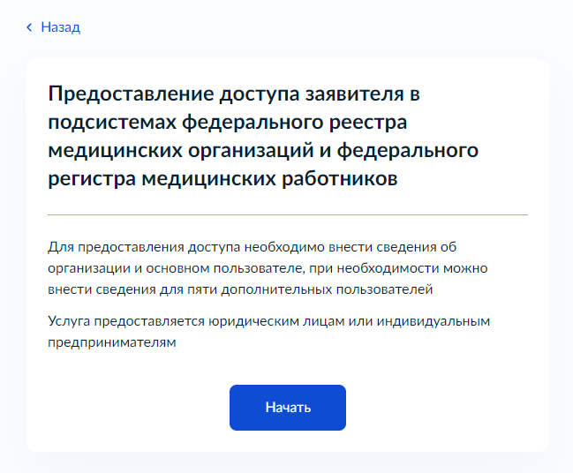
Рисунок 5 – Стартовая страница заказа услуги

Для заказа услуги «Предоставление доступа заявителя в подсистемах федерального реестра медицинских организаций и федерального регистра медицинских работников» необходимо:
Шаг 1. Нажать на кнопку «Начать» (рисунок 5), затем – на кнопку «Перейти
к заявлению» (рисунок 6).
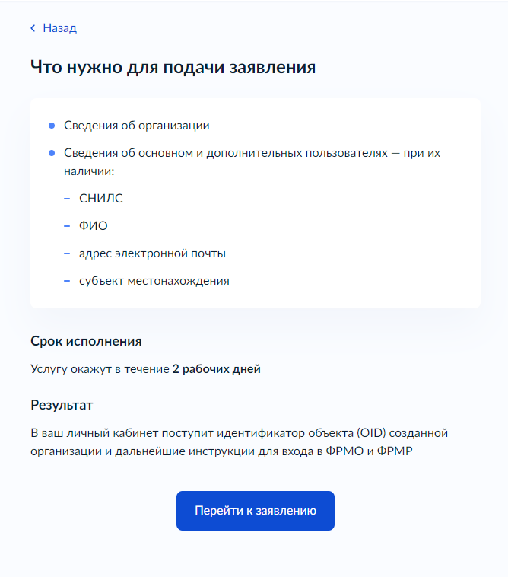
Рисунок 6 – Перечень необходимых данных для подачи заявления

Шаг 2. Проверить корректность сведений о регистрируемой Вами организации (рисунок 7).
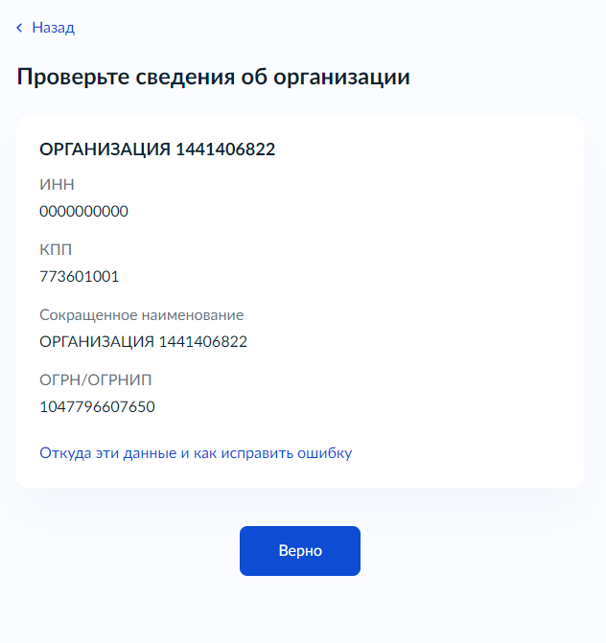
Рисунок 7 – Форма проверки корректности сведений об организации

Шаг 3. Проверить персональные данные пользователя, уполномоченного вносить
в ФРМО данные об организации (рисунок 8).
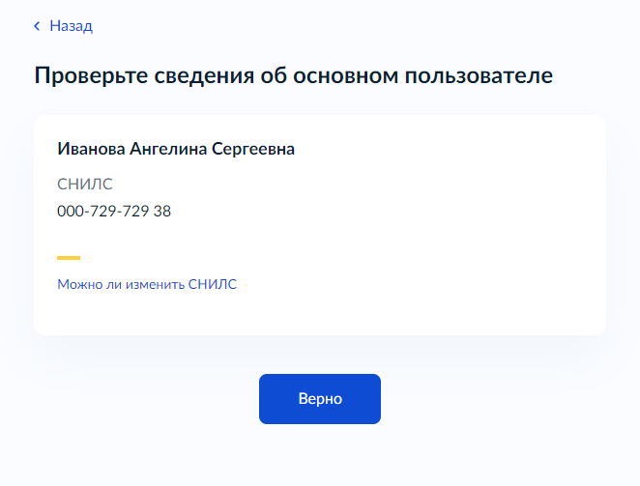
Рисунок 8 – Форма проверки корректности данных пользователя

Шаг 4. Указать регион местоположения уполномоченного пользователя (рисунок 9).

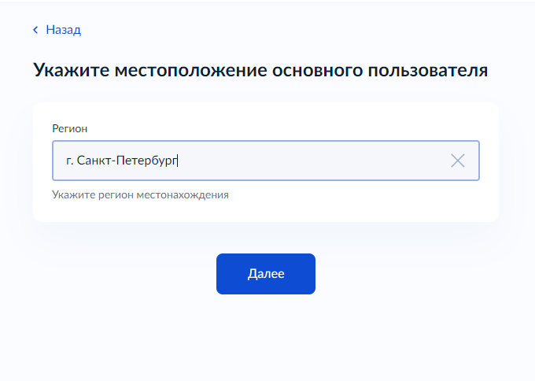
Рисунок 9 – Форма выбора региона местоположения пользователя

Шаг 5. Внести дополнительные сведения о регистрируемой организации (рисунок 10).
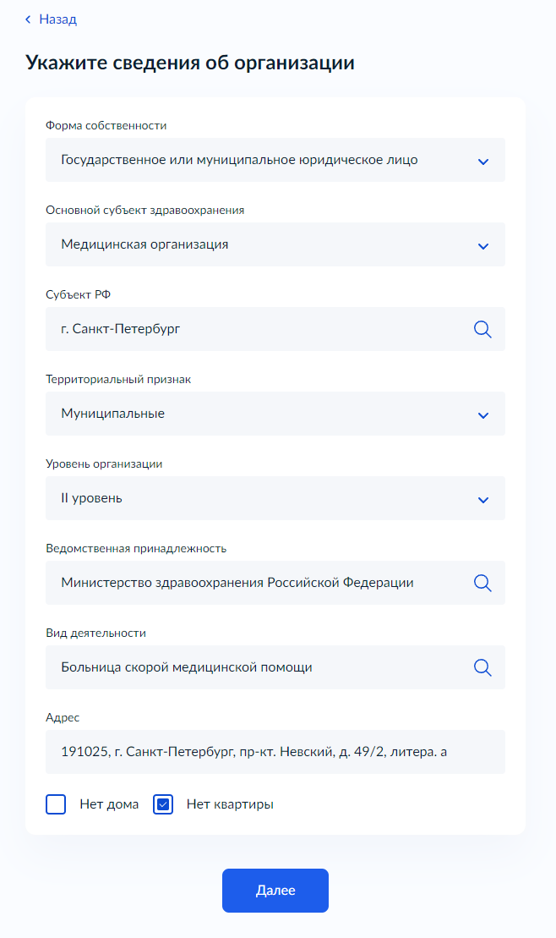

Рисунок 10 – Форма для внесения сведений об медицинской организации

При заполнении формы необходимо руководствоваться рекомендациями, изложенными в таблице 1.

Таблица 1. Рекомендации по заполнению формы внесения дополнительных сведений об организации
Наименование поля | Рекомендации по заполнению
Форма собственности | Указать одно из следующих значений:  - Государственное или муниципальное юридическое лицо;  - Частное юридическое лицо;  - Индивидуальный предприниматель
Основной субъект здравоохранения | Указать тип субъекта системы здравоохранения «Медицинская организация»
Субъект РФ | Указать наименование субъекта РФ, исходя из юридического адреса организации либо места жительства индивидуального предпринимателя
Территориальный признак | Указать территориальный признак в соответствии с приказом Минздрава России от 06.08.2013 № 529н (Раздел II), документ размещен по ссылке http://ivo.garant.ru/#/document/70453400/paragraph/1:0
Уровень организации | Указать одно из следующих значений:  - «I уровень»;  - «II уровень»;  - «III уровень»;  - «Иное».  Пояснения:  I уровень (первый уровень) - медицинские организации, оказывающие населению муниципального образования, на территории которого они расположены, первичную медико-санитарную помощь, и (или) паллиативную медицинскую помощь, и (или) скорую, в том числе скорую специализированную, медицинскую помощь, и (или) специализированную (за исключением высокотехнологичной) медицинскую помощь;  II уровень (второй уровень) - медицинские организации, имеющие в своей структуре отделения и (или) центры, оказывающие преимущественно специализированную (за исключением высокотехнологичной) медицинскую помощь населению нескольких муниципальных образований по широкому перечню профилей медицинской помощи, а также паллиативную медицинскую помощь,  и (или) диспансеры (противотуберкулезные, психоневрологические, наркологические и иные);  III уровень (третий уровень) - медицинские организации, имеющие в своей структуре подразделения, оказывающие специализированную,  в том числе высокотехнологичную медицинскую помощь
Ведомственная принадлежность  ЛИБО  Учредитель | Указать ведомственную принадлежность государственной или муниципальной организации в соответствии с учредительными документами.  ЛИБО  Указать наименование учредителя частной организации в соответствии  с учредительными документами
Вид деятельности | Указать вид деятельности организации в соответствии с приказом Минздрава России от 06.08.2013 № 529н (Раздел I), документ размещен  по ссылке http://ivo.garant.ru/#/document/70453400/paragraph/1:0
Профиль деятельности | Указать (при наличии) профиль деятельности организации в соответствии с приказом Минздрава России от 06.08.2013 № 529н (Раздел I), документ размещен по ссылке http://ivo.garant.ru/#/document/70453400/paragraph/1:0
Адрес | Указать фактический адрес местонахождения организации

Шаг 6. Уточнить, требуется ли регистрация дополнительных пользователей (рисунок 11). Для регистрации дополнительных пользователей организации нажмите на «Да».
Для отправки заявления нажмите на «Нет».

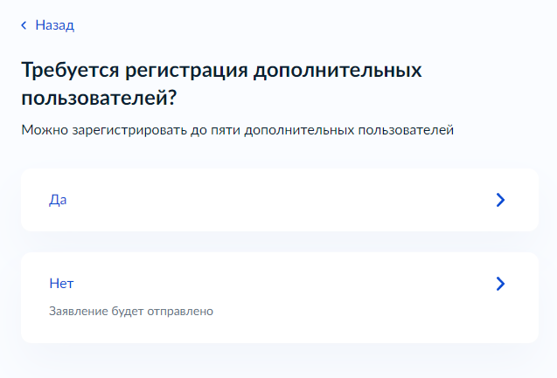
Рисунок 11 – Страница уточнения необходимости регистрации новых пользователей

По окончании регистрации заявки появится сообщение со сроком оказания услуги (рисунок 12).
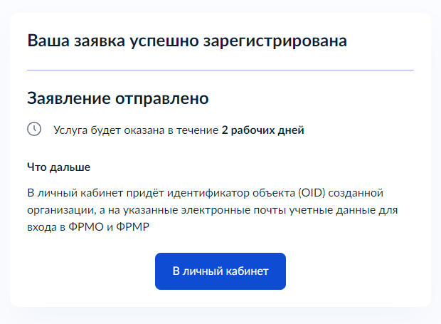
Рисунок 12– Финальная страница заказа услуги

ПРИЛОЖЕНИЕ 3. Форма заявки на предоставление доступа к ФРМО через СТП ЕГИСЗ

Заявка на предоставление доступа к Федеральному реестру медицинских организаций
Прошу предоставить пользователю(-ям) права роли {Наименование роли} в {промышленной/тестовой} версии Федерального реестра медицинских организаций ЕГИСЗ. Сведения о пользователе(-ях) приведены в таблице 1.
Таблица 1 – Сведения о пользователе(-ях)
№ п/п | СНИЛС | Фамилия | Имя | Отчество | Адрес электронной почты | Субъект РФ | Полное наименование организации | ИНН организации | Наименование роли, которую необходимо присвоить:  - Работник организации (ФРМО),  - Работник МЗ (ФРМО),  - Работник РЗН (ФРМО),  - Работник ОУЗ (ФРМО),  - Работник ФОИВ (ФРМО)
1. |  |  |  |  |  |  |  |  | Выберите элемент.

{Наименование должности
уполномоченного лица} ____________________/{И.О. Фамилия}

МП

ПРИЛОЖЕНИЕ 4. Форма заявки на предоставление доступа к ФРМР через СТП ЕГИСЗ

Заявка на предоставление доступа к Федеральному регистру медицинских работников
Прошу предоставить пользователю(-ям) права роли {Наименование роли} в {промышленной/тестовой} версии Федерального регистра медицинских работников ЕГИСЗ. Сведения о пользователе(-ях) приведены в таблице 1.
Таблица 1 – Сведения о пользователе(-ях)
№ п/п | СНИЛС | Фамилия | Имя | Отчество | Адрес электронной почты | Субъект РФ | Полное наименование организации | ИНН организации | Наименование роли, которую необходимо присвоить:  - Работник организации (ФРМР),  - Работник МЗ (ФРМР),  - Работник РЗН (ФРМР),  - Работник ОУЗ (ФРМР),  - Работник ФОИВ (ФРМР),  - Работник МЗ (кадровый департамент)
1. |  |  |  |  |  |  |  |  | Выберите элемент.

{Наименование должности
уполномоченного лица} ____________________/{И.О. Фамилия}

МП

ПРИЛОЖЕНИЕ 5. Форма заявки на предоставление доступа одновременно к ФРМО и ФРМР через СТП ЕГИСЗ

Заявка на предоставление доступа к Федеральному реестру медицинских организаций
и Федеральному регистру медицинских работников

Прошу предоставить пользователю(-ям) права роли {Наименование роли(-ей)} в {промышленной/тестовой} версиях Федерального реестра медицинских организаций и Федерального регистра медицинских работников ЕГИСЗ. Сведения о пользователе(-ях) приведены
в таблице 1.
Таблица 1 – Сведения о пользователе(-ях)
№ п/п | СНИЛС | Фамилия | Имя | Отчество | Адрес электронной почты | Субъект РФ | Полное наименование организации | ИНН организации | Наименование роли, которую необходимо присвоить:  - Работник организации (ФРМО/ФРМР),  - Работник МЗ (ФРМО/ФРМР),  - Работник РЗН (ФРМО/ФРМР),  - Работник ОУЗ (ФРМО/ФРМР),  - Работник ФОИВ (ФРМО/ФРМР),  - Работник МЗ (кадровый департамент)
1. |  |  |  |  |  |  |  |  | Выберите элемент.
{Наименование должности
уполномоченного лица} ____________________/{И.О. Фамилия}
МП

ПРИЛОЖЕНИЕ 6. Формы заявок на добавление организаций в ФРМО через СТП ЕГИСЗ

1.1 Общее описание содержания заявок на добавление организаций в ФРМО
Заявка на добавление организации в ФРМО представляет собой таблицу установленного образца. В первом столбце таблицы «Наименование поля» указываются сведения, которые необходимо предоставить для добавления организации в Подсистему. Во втором столбце таблицы «Описание» указывается информация о добавляемой организации. Заполнение всех строк в данном столбце является обязательным. Для выбора значения в полях с выпадающим списком необходимо нажать на пункт «Выберите элемент», раскрыть список нажатием на кнопку «▼» (стрелка вниз) и выбрать необходимое значение. Третий столбец таблицы «Вид, способ ввода» носит справочный характер, содержит комментарии для заполнения полей формы и может быть удален.
Заявка подписывается руководителем организации (лицом, его замещающим)/ИП либо уполномоченным лицом, действующим на основании доверенности, оформленной
в соответствии с требованиями действующего законодательства РФ. На заявке должен быть проставлен оттиск печати организации/ИП (при наличии печати у организации/ИП).
Если в соответствии с Уставом организация отказалась от использования печати или если ИП осуществляет деятельность без печати, в заявке на месте, предназначенном для оттиска печати, следует написать «Печать не предусмотрена» (допускается рукописный текст). Оттиск печати необходимо ставить так, чтобы подпись уполномоченного лица и вся информация на оттиске печати были четко видны. В случае, если заявка подписана лицом на основании доверенности, сканированная копия доверенности направляется вместе
с заявкой, а проставление на заявке оттиска печати является необязательным.
При направлении заявки на добавление организации в Подсистему соискателем лицензии на осуществление медицинской деятельности обязательным приложением
к ней является сканированная копия проекта заявления о предоставлении лицензии, направляемого или представляемого в лицензирующий орган в соответствии с частью 1
статьи 13 Федерального закона от 4 мая 2011 г. № 99-ФЗ «О лицензировании отдельных видов деятельности». Проект заявления о предоставлении лицензии направляется без приложений, требуемых в соответствии с пунктом 8 Положения о лицензировании медицинской деятельности (за исключением указанной деятельности, осуществляемой медицинскими организациями и другими организациями, входящими в частную систему здравоохранения, на территории инновационного центра "Сколково"), утвержденного Постановлением Правительства РФ от 1 июня 2021 г. № 852 «О лицензировании медицинской деятельности (за исключением указанной деятельности, осуществляемой медицинскими организациями и другими организациями, входящими в частную систему здравоохранения, на территории инновационного центра "Сколково") и признании утратившими силу некоторых актов Правительства Российской Федерации».
Проект заявления о предоставлении лицензии заверяется руководителем организации (лицом, его замещающим)/ИП либо уполномоченным лицом, действующим
на основании доверенности, оформленной в соответствии с требованиями действующего законодательства РФ. Подлинность подписи уполномоченного лица на проекте заявления о предоставлении лицензии заверяется оттиском печати организации/ИП (при наличии печати у организации/ИП). Если в соответствии с Уставом организация отказалась
от использования печати или если ИП осуществляет деятельность без печати, в заявке
на месте, предназначенном для оттиска печати, следует написать «Печать не предусмотрена» (допускается рукописный текст). Оттиск печати необходимо ставить так, чтобы подпись уполномоченного лица и вся информация на оттиске печати были четко видны. В случае, если проект заявления о предоставлении лицензии заверен лицом
на основании доверенности, сканированная копия доверенности направляется вместе
с заявкой на добавление организации в ФРМО, а проставление оттиска печати является необязательным.
Заявка на добавление организации в ФРМО является приложением к обращению пользователя в СТП ЕГИСЗ, направляемому по электронной почте egisz@stp-egisz.ru
или через сайт Центра поддержки ЕГИСЗ https://support.egisz.rosminzdrav.ru/
Рекомендуемый текст обращения:
«Прошу добавить в Федеральный реестр медицинских организаций {Сокращенное наименование организации}.
Приложение:
      - Сканированная копия заявки в формате файла PDF или JPG;
      - Заявка в формате файла Microsoft Word или Excel (редактируемая);
      - Сканированная копия проекта заявления о предоставлении лицензии
в формате файла PDF или JPG (без приложений);
      - Сканированная копия доверенности в формате файла PDF или JPG (если подписант заявки или лицо, заверяющее проект заявления о предоставлении лицензии, действует на основании доверенности).
{Наименование должности и ФИО уполномоченного лица}».

Одновременно с подачей заявки на добавление организации в ФРМО рекомендуется направлять заявку на предоставление доступа к ФРМО/ФРМР. Форма заявки приведена
в Инструкции по получению доступа к Федеральному реестру медицинских организаций
и Федеральному регистру медицинских работников, размещенной по адресу https://portal.egisz.rosminzdrav.ru/materials/3549

1.2 Форма заявки на добавление в ФРМО государственной или муниципальной
медицинской организации
Наименование поля | Описание | Вид, способ ввода
Тип организации | Государственное  или муниципальное юридическое лицо | Оставить значение «Государственное или муниципальное юридическое лицо»
Полное наименование |  | Указать полное наименование организации в соответствии с выпиской из ЕГРЮЛ. Допускается только кириллица
Сокращенное наименование |  | Указать сокращенное наименование организации в соответствии с выпиской из ЕГРЮЛ. Допускается только кириллица
Субъект РФ |  | Указать наименование субъекта РФ (исходя из юридического адреса головной организации)
ИНН |  | Указать ИНН организации согласно выписке из ЕГРЮЛ. Допускается только 10-значное число. Без пробелов, тире, точек и т.п.
ОГРН |  | Указать ОГРН организации в соответствии с выпиской из ЕГРЮЛ. Допускается только 13-значное число. Без пробелов, тире, точек и т.п.
КПП |  | Указать КПП организации согласно выписке из ЕГРЮЛ. Допускается только 9-значное число. Без пробелов, тире, точек и т.п.
Субъект системы здравоохранения | Медицинская организация | Оставить значение «Медицинская организация»
Ведомственная принадлежность |  | Указать ведомственную принадлежность организации в соответствии с учредительными документами
Вид деятельности | Выберите элемент. | Указать вид деятельности организации в соответствии с приказом Минздрава России от 06.08.2013 № 529н (Раздел I)
Профиль деятельности | Выберите элемент. | Указать (при наличии) профиль деятельности организации в соответствии с приказом Минздрава России от 06.08.2013 № 529н (Раздел I)
Уровень организации | Выберите элемент. | Указать одно из следующих значений:  - «I уровень»;  - «II уровень»;  - «III уровень»;  - «Иное»
Территориальный признак | Выберите элемент. | Указать территориальный признак в соответствии с приказом Минздрава России от 06.08.2013 № 529н (Раздел II)
Адрес |  | Указать фактический адрес местонахождения организации

{Наименование должности
уполномоченного лица} ____________________/{И.О. Фамилия}/

МП

1.3 Форма заявки на добавление в ФРМО частной медицинской организации
Наименование поля | Описание | Вид, способ ввода
Тип организации | Частное юридическое лицо | Оставить значение «Частное юридическое лицо»
Полное наименование |  | Указать полное наименование организации в соответствии с выпиской из ЕГРЮЛ. Допускается только кириллица
Сокращенное наименование |  | Указать полное сокращенное наименование организации в соответствии с выпиской из ЕГРЮЛ. Допускается только кириллица
Субъект РФ |  | Указать наименование субъекта РФ (исходя из юридического адреса головной организации)
ИНН |  | Указать ИНН организации согласно выписке из ЕГРЮЛ. Допускается только 10-значное число. Без пробелов, тире, точек и т.п.
ОГРН |  | Указать ОГРН организации согласно выписке из ЕГРЮЛ. Допускается только 13-значное число. Без пробелов, тире, точек и т.п.
КПП |  | Указать КПП организации согласно выписке из ЕГРЮЛ. Допускается только 9-значное число.  Без пробелов, тире, точек и т.п.
Субъект системы здравоохранения | Медицинская организация | Оставить значение «Медицинская организация»
Учредитель |  | Указать наименование учредителя организации в соответствии с учредительными документами
Вид деятельности | Выберите элемент. | Указать вид деятельности организации  в соответствии с приказом Минздрава России от 06.08.2013 № 529н (Раздел I)
Профиль деятельности | Выберите элемент. | Указать (при наличии) профиль деятельности организации в соответствии с приказом Минздрава России от 06.08.2013 № 529н (Раздел I)
Уровень организации | Выберите элемент. | Указать одно из следующих значений:  - «I уровень»;  - «II уровень»;  - «III уровень»;  - «Иное»
Адрес |  | Указать фактический адрес местонахождения организации

{Наименование должности
уполномоченного лица} ____________________/{И.О. Фамилия}/

МП

1.4 Форма заявки на добавление в ФРМО филиала медицинской организации
Наименование поля | Описание | Вид, способ ввода
Головная организация |  | Указать полное и сокращенное наименование головной организации согласно выписке из ЕГРЮЛ. Допускается только кириллица
Полное наименование |  | Указать полное наименование филиала согласно выписке из ЕГРЮЛ.  Допускается только кириллица
Сокращенное наименование |  | Указать сокращенное наименование филиала согласно выписке из ЕГРЮЛ. Допускается только кириллица
Субъект РФ |  | Указать наименование субъекта РФ, в котором расположен филиал
ИНН |  | Указать ИНН головной организации согласно выписке из ЕГРЮЛ. Допускается только 10-значное число. Без пробелов, тире, точек и т.п.
КПП |  | Указать КПП филиала согласно выписке из ЕГРЮЛ. Допускается только 9-значное число. Без пробелов, тире, точек и т.п.
Субъект системы здравоохранения | Медицинская организация | Оставить значение «Медицинская организация»
Уровень организации | Выберите элемент. | Указать одно из следующих значений:  - «I уровень»;  - «II уровень»;  - «III уровень»;  - «Иное»
Адрес |  | Указать фактический адрес местонахождения организации

{Наименование должности
уполномоченного лица} ____________________/{И.О. Фамилия}/

МП

1.5 Форма заявки на добавление в ФРМО индивидуального предпринимателя
Наименование поля | Описание | Вид, способ ввода
Тип организации | Индивидуальный предприниматель | Оставить значение «Индивидуальный предприниматель»
Полное наименование |  | Указать полное наименование ИП в соответствии с выпиской из ЕГРИП. Допускается только кириллица
Сокращенное наименование |  | Указать сокращенное наименование ИП по шаблону «ИП Фамилия И.О.».  Допускается только кириллица
Субъект РФ |  | Указать наименование субъекта РФ (исходя из адреса местожительства ИП)
ИНН |  | Указать ИНН ИП согласно выписке из ЕГРИП. Допускается только 12-значное число. Без пробелов, тире, точек и т.п.
ОГРН ИП |  | Указать ОГРН ИП согласно выписке из ЕГРИП. Допускается только 15-значное число. Без пробелов, тире, точек и т.п.
Субъект системы здравоохранения | Медицинская организация | Оставить значение «Медицинская организация»
Адрес |  | Указать фактический адрес местонахождения организации

{Индивидуальный предприниматель} ____________________/{И.О. Фамилия}/

МП

1.6 Форма заявки на добавление в ФРМО организации здравоохранения
Наименование поля | Описание | Вид, способ ввода
Тип организации | Государственное или муниципальное  юридическое лицо | Оставить значение «Государственное или муниципальное юридическое лицо»
Полное наименование |  | Указать полное наименование организации в соответствии с выпиской из ЕГРЮЛ. Допускается только кириллица
Сокращенное наименование |  | Указать сокращенное наименование организации в соответствии с выпиской  из ЕГРЮЛ. Допускается только кириллица
Субъект РФ |  | Указать наименование субъекта РФ (исходя из юридического адреса организации)
ИНН |  | Указать ИНН организации согласно выписке из ЕГРЮЛ. Допускается только 10-значное число. Без пробелов, тире, точек и т.п.
ОГРН |  | Указать ОГРН согласно выписке из ЕГРЮЛ. Допускается только 13-значное число. Без пробелов, тире, точек и т.п.
КПП |  | Указать КПП организации согласно выписке из ЕГРЮЛ. Допускается только 9-значное число. Без пробелов, тире, точек и т.п.
Субъект системы здравоохранения | Организация здравоохранения | Оставить значение «Организация здравоохранения»
Ведомственная принадлежность |  | Указать ведомственную принадлежность организации с учредительными документами
Адрес |  | Указать фактический адрес местонахождения организации

{Наименование должности
уполномоченного лица} ____________________/{И.О. Фамилия}/

МП

1.7 Форма заявки на добавление в ФРМО фармацевтической организации
Наименование поля | Описание | Вид, способ ввода
Тип организации | Частное юридическое лицо | Указать одно из значений:  «Государственное или муниципальное юридическое лицо»;  «Частное юридическое лицо»;  «Индивидуальный предприниматель»
Полное наименование |  | Указать полное наименование организации в соответствии с выпиской из ЕГРЮЛ/ЕГРИП. Допускается только кириллица
Сокращенное наименование |  | Указать полное сокращенное наименование организации в соответствии с выпиской из ЕГРЮЛ. Для ИП указать по шаблону «ИП Фамилия И.О.». Допускается только кириллица
Субъект РФ |  | Указать наименование субъекта РФ (исходя из юридического адреса головной организации, адреса местожительства ИП)
ИНН |  | Указать ИНН организации согласно выписке из ЕГРЮЛ/ЕГРИП. Для типа организации «Частное юридическое лицо» допускается только 10-значное число. Для типа организации «Индивидуальный предприниматель» допускается только 12-значное число.  Без пробелов, тире, точек и т.п.
ОГРН или ОГРН ИП |  | Указать ОГРН организации/ОГРН ИП согласно выписке из ЕГРЮЛ/ЕГРИП.  Для типа организации «Частное юридическое лицо» допускается только 13-значное число. Для типа организации «Индивидуальный предприниматель» допускается только 15-значное число.  Без пробелов, тире, точек и т.п.
КПП |  | Указать КПП организации согласно выписке из ЕГРЮЛ. Для типа организации «Частное юридическое лицо» допускается только  9-значное число. Без пробелов, тире, точек и т.п. Для типа организации «Индивидуальный предприниматель» значение не указывается
Субъект системы здравоохранения | Фармацевтическая организация | Оставить значение «Фармацевтическая организация»
Ведомственная принадлежность/Учредитель |  | Указать (при наличии) ведомственную принадлежность организации либо наименование учредителя организации  в соответствии с учредительными документами. Для типа организации «Индивидуальный предприниматель» значение не указывается
Адрес |  | Указать фактический адрес местонахождения организации

{Наименование должности
уполномоченного лица} ____________________/{И.О. Фамилия}

МП

1.8 Форма заявки на добавление в ФРМО филиала фармацевтической организации
Наименование поля | Описание | Вид, способ ввода
Головная организация |  | Указать полное и сокращенное наименование головной организации согласно выписке из ЕГРЮЛ. Допускается только кириллица
Полное наименование |  | Указать полное наименование филиала согласно выписке из ЕГРЮЛ. Допускается только кириллица
Сокращенное наименование |  | Указать сокращенное наименование филиала согласно выписке из ЕГРЮЛ. Допускается только кириллица
Субъект РФ |  | Указать наименование субъекта РФ, в котором расположен филиал
ИНН |  | Указать ИНН головной организации согласно выписке из ЕГРЮЛ. Допускается только 10-значное число
КПП |  | Указать КПП филиала согласно выписке  из ЕГРЮЛ. Допускается только 9-значное число. Без пробелов, тире, точек и т.п.
Субъект системы здравоохранения | Фармацевтическая организация | Оставить значение «Фармацевтическая организация»
Адрес |  | Указать фактический адрес местонахождения организации

{Наименование должности
уполномоченного лица} ____________________/{И.О. Фамилия}/

МП

1.9 Форма заявки на добавление в ФРМО образовательной организации или НИИ
Наименование поля | Описание | Вид, способ ввода
Тип организации | Выберите элемент. | Указать одно из значений:  - «Государственное или муниципальное юридическое лицо»;  - «Частное юридическое лицо»;  - «Индивидуальный предприниматель»
Полное наименование |  | Указать полное наименование организации  в соответствии с выпиской из ЕГРЮЛ/ЕГРИП. Допускается только кириллица
Сокращенное наименование |  | Указать сокращенное наименование организации в соответствии с выпиской  из ЕГРЮЛ. Для ИП указать по шаблону  «ИП Фамилия И.О.». Допускается только кириллица
Субъект РФ |  | Указать наименование субъекта РФ (исходя из юридического адреса головной организации, адрес местожительства ИП)
ИНН |  | Указать ИНН организации согласно выписке из ЕГРЮЛ/ЕГРИП.  Для типа организации «Частное юридическое лицо» допускается только 10-значное число.  Для типа организации «Индивидуальный предприниматель» допускается только  12-значное число. Без пробелов, тире, точек и т.п.
ОГРН или ОГРН ИП |  | Указать ОГРН организации/ОГРН ИП согласно выписке из ЕГРЮЛ/ЕГРИП.  Для типа организации «Частное юридическое лицо» допускается только 13-значное число.  Для типа организации «Индивидуальный предприниматель» допускается только  15-значное число. Без пробелов, тире, точек и т.п.
КПП |  | Указать КПП организации согласно выписке из ЕГРЮЛ.  Для типа организации «Частное юридическое лицо» допускается только 9-значное число. Без пробелов, тире, точек и т.п.  Для типа организации «Индивидуальный предприниматель» значение не указывается
Субъект системы здравоохранения | Образовательная организация | Оставить значение «Образовательная организация»
Тип образовательной организации | Выберите элемент. | Указать одно из следующих значений:  - Профессиональная образовательная организация;  - Образовательная организация высшего образования;  - Организация дополнительного профессионального образования;  - Научная организация;  - Медицинская организация
Ведомственная принадлежность/Учредитель |  | Указать (при наличии) ведомственную принадлежность организации или наименование учредителя организации  в соответствии с учредительными документами
Адрес |  | Указать фактический адрес местонахождения организации

{Наименование должности
уполномоченного лица} ____________________/{И.О. Фамилия}/

МП

1.10 Форма заявки на добавление в ФРМО филиала образовательной организации или НИИ
Наименование поля | Описание | Вид, способ ввода
Головная организация |  | Указать полное и сокращенное наименование головной организации согласно выписке из ЕГРЮЛ. Допускается только кириллица
Полное наименование |  | Указать полное наименование филиала согласно выписке из ЕГРЮЛ. Допускается только кириллица
Сокращенное наименование |  | Указать сокращенное наименование филиала согласно выписке из ЕГРЮЛ. Допускается только кириллица
Субъект РФ |  | Указать наименование субъекта РФ, в котором расположен филиал
ИНН |  | Указать ИНН головной организации согласно выписке из ЕГРЮЛ. Допускается только 10-значное число
КПП |  | Указать КПП филиала согласно выписке  из ЕГРЮЛ. Допускается только 9-значное число. Без пробелов, тире, точек и т.п.
Субъект системы здравоохранения | Образовательная организация | Оставить значение «Образовательная организация»
Тип образовательной организации | Выберите элемент. | Указать одно из следующих значений:  - Профессиональная образовательная организация;  - Образовательная организация высшего образования;  - Организация дополнительного профессионального образования;  - Научная организация;  - Медицинская организация
Адрес |  | Указать фактический адрес местонахождения организации

{Наименование должности
уполномоченного лица} ____________________/{И.О. Фамилия}/

МП

История изменений документа

Дата изменения | Место изменения | Описание изменения
19.08.2022 | Аннотация | Добавлено уточнение, что в инструкции содержится описание услуги по регистрации соискателей лицензии на осуществление медицинской деятельности
19.08.2022 | Пунт 1.2 | Добавлен абз.3 с рекомендацией соискателям лицензии воспользоваться услугой на ЕПГУ
19.08.2022 | ПРИЛОЖЕНИЕ 2. ОПИСАНИЕ УСЛУГИ  ПО РЕГИСТРАЦИИ СОИСКАТЕЛЕЙ ЛИЦЕНЗИИ НА ОСУЩЕСТВЛЕНИЕ МЕДИЦИНСКОЙ ДЕЯТЕЛЬНОСТИ НА ЕПГУ | Добавлено новое приложение
19.08.2022 | Приложения | В связи с добавлением приложения «ОПИСАНИЕ УСЛУГИ ПО РЕГИСТРАЦИИ СОИСКАТЕЛЕЙ ЛИЦЕНЗИИ НА ОСУЩЕСТВЛЕНИЕ МЕДИЦИНСКОЙ ДЕЯТЕЛЬНОСТИ НА ЕПГУ» изменена нумерация приложений в документе и скорректированы их наименования

Пользователю должны быть доступны все отмеченные знаком «плюс» «+» привилегии для всех организаций РФ.
Пользователю должны быть доступны все отмеченные знаком «плюс» «+» привилегии для всех организаций региона РФ, указанного в поле «Субъект РФ» при создании пользователя.
Пользователю должны быть доступны все отмеченные знаком «плюс» «+» привилегии для всех организаций, ведомственная принадлежность которых совпадает с ведомственной принадлежностью организации(-ий), указанной(-ых) в поле «Организация» при создании пользователя.
Пользователю должны быть доступны все отмеченные знаком «плюс» «+» привилегии для всех организаций РФ.
Пользователю должны быть доступны все отмеченные знаком «плюс» «+» привилегии для всех организаций региона РФ, указанного в поле «Субъект РФ» при создании пользователя.
Пользователю должны быть доступны все отмеченные знаком «плюс» «+» привилегии для всех организаций, ведомственная принадлежность которых совпадает с ведомственной принадлежностью организации(-ий), указанной(-ых) в поле «Организация (МО/ОО) при создании пользователя.
Для каждого пользователя должен быть указан уникальный (неповторяющийся) адрес электронной почты. Рекомендуется указывать электронную почту, привязанную к личному кабинету на ЕПГУ (https://www.gosuslugi.ru/)
Для выбора значения в полях с выпадающим списком необходимо нажать на элемент, раскрыть список нажатием на кнопку стрелка вниз «▼» и выбрать необходимое значение.
Заявка подписывается руководителем организации (лицом, его замещающим)/индивидуальным предпринимателем либо уполномоченным лицом, действующим на основании доверенности, оформленной в соответствии с требованиями действующего законодательства РФ. В случае, если заявка подписана лицом на основании доверенности, сканированная копия доверенности направляется вместе с заявкой, а проставление оттиска печати является необязательным.
Если в соответствии с Уставом организация отказалась от использования печати или если ИП осуществляет деятельность без печати, в заявке на месте, предназначенном для оттиска печати, следует написать «Печать не предусмотрена» (допускается рукописный текст).
Для каждого пользователя должен быть указан уникальный (неповторяющийся) адрес электронной почты. Рекомендуется указывать электронную почту, привязанную к личному кабинету на ЕПГУ (https://www.gosuslugi.ru/).
Для выбора значения в полях с выпадающим списком необходимо нажать на элемент, раскрыть список нажатием на кнопку стрелка вниз «▼» и выбрать необходимое значение.
Заявка подписывается руководителем организации (лицом, его замещающим)/индивидуальным предпринимателем либо уполномоченным лицом, действующим на основании доверенности, оформленной в соответствии с требованиями действующего законодательства РФ. В случае, если заявка подписана лицом на основании доверенности, сканированная копия доверенности направляется вместе с заявкой, а проставление оттиска печати является необязательным.
Если в соответствии с Уставом организация отказалась от использования печати или если ИП осуществляет деятельность без печати, в заявке на месте, предназначенном для оттиска печати, следует написать «Печать не предусмотрена» (допускается рукописный текст).
Для каждого пользователя должен быть указан уникальный (неповторяющийся) адрес электронной почты. Рекомендуется указывать электронную почту, привязанную к личному кабинету на ЕПГУ (https://www.gosuslugi.ru/).
Для выбора значения в полях с выпадающим списком необходимо нажать на элемент, раскрыть список нажатием на кнопку стрелка вниз «▼» и выбрать необходимое значение.
Заявка подписывается руководителем организации (лицом, его замещающим)/индивидуальным предпринимателем либо уполномоченным лицом, действующим на основании доверенности, оформленной в соответствии с требованиями действующего законодательства РФ. В случае, если заявка подписана лицом на основании доверенности, сканированная копия доверенности направляется вместе с заявкой, а проставление оттиска печати является необязательным.
Если в соответствии с Уставом организация отказалась от использования печати или если ИП осуществляет деятельность без печати, в заявке на месте, предназначенном для оттиска печати, следует написать «Печать не предусмотрена» (допускается рукописный текст).
Только в случае, если заявка направляется соискателем лицензии на осуществление медицинской деятельности.
I уровень (первый уровень) - медицинские организации, оказывающие населению муниципального образования, на территории которого они расположены, первичную медико-санитарную помощь, и (или) паллиативную медицинскую помощь, и (или) скорую, в том числе скорую специализированную, медицинскую помощь, и (или) специализированную (за исключением высокотехнологичной) медицинскую помощь; II уровень (второй уровень) - медицинские организации, имеющие в своей структуре отделения и (или) центры, оказывающие преимущественно специализированную (за исключением высокотехнологичной) медицинскую помощь населению нескольких муниципальных образований по широкому перечню профилей медицинской помощи, а также паллиативную медицинскую помощь, и (или) диспансеры (противотуберкулезные, психоневрологические, наркологические и иные); III уровень (третий уровень) - медицинские организации, имеющие в своей структуре подразделения, оказывающие специализированную, в том числе высокотехнологичную медицинскую помощь.
Заявка подписывается руководителем организации (лицом, его замещающим) либо уполномоченным лицом, действующим на основании доверенности, оформленной в соответствии с требованиями действующего законодательства РФ. В случае, если заявка подписана лицом на основании доверенности, сканированная копия доверенности направляется вместе с заявкой, а проставление оттиска печати является необязательным.
I уровень (первый уровень) - медицинские организации, оказывающие населению муниципального образования, на территории которого они расположены, первичную медико-санитарную помощь, и (или) паллиативную медицинскую помощь, и (или) скорую, в том числе скорую специализированную, медицинскую помощь, и (или) специализированную (за исключением высокотехнологичной) медицинскую помощь; II уровень (второй уровень) - медицинские организации, имеющие в своей структуре отделения и (или) центры, оказывающие преимущественно специализированную (за исключением высокотехнологичной) медицинскую помощь населению нескольких муниципальных образований по широкому перечню профилей медицинской помощи, а также паллиативную медицинскую помощь, и (или) диспансеры (противотуберкулезные, психоневрологические, наркологические и иные); III уровень (третий уровень) - медицинские организации, имеющие в своей структуре подразделения, оказывающие специализированную, в том числе высокотехнологичную медицинскую помощь.
Заявка подписывается руководителем организации (лицом, его замещающим) либо уполномоченным лицом, действующим на основании доверенности, оформленной в соответствии с требованиями действующего законодательства РФ. В случае, если заявка подписана лицом на основании доверенности, сканированная копия доверенности направляется вместе с заявкой, а проставление оттиска печати является необязательным.
Если в соответствии с Уставом организация отказалась от использования печати, в заявке на месте, предназначенном для оттиска печати, следует написать «Печать не предусмотрена» (допускается рукописный текст).
I уровень (первый уровень) - медицинские организации, оказывающие населению муниципального образования, на территории которого они расположены, первичную медико-санитарную помощь, и (или) паллиативную медицинскую помощь, и (или) скорую, в том числе скорую специализированную, медицинскую помощь, и (или) специализированную (за исключением высокотехнологичной) медицинскую помощь; II уровень (второй уровень) - медицинские организации, имеющие в своей структуре отделения и (или) центры, оказывающие преимущественно специализированную (за исключением высокотехнологичной) медицинскую помощь населению нескольких муниципальных образований по широкому перечню профилей медицинской помощи, а также паллиативную медицинскую помощь, и (или) диспансеры (противотуберкулезные, психоневрологические, наркологические и иные); III уровень (третий уровень) - медицинские организации, имеющие в своей структуре подразделения, оказывающие специализированную, в том числе высокотехнологичную медицинскую помощь.
Заявка подписывается руководителем головной организации/филиала (лицом, его замещающим) либо уполномоченным лицом, действующим на основании доверенности, оформленной в соответствии с требованиями действующего законодательства РФ. В случае, если заявка подписана лицом на основании доверенности, сканированная копия доверенности направляется вместе с заявкой, а проставление оттиска печати является необязательным.
Если в соответствии с Уставом организация отказалась от использования печати, в заявке на месте, предназначенном для оттиска печати, следует написать «Печать не предусмотрена» (допускается рукописный текст).
Заявка подписывается индивидуальным предпринимателем либо уполномоченным лицом, действующим на основании доверенности, оформленной в соответствии с требованиями действующего законодательства РФ. В случае, если заявка подписана лицом на основании доверенности, сканированная копия доверенности направляется вместе с заявкой, а проставление оттиска печати является необязательным.
В случае, если индивидуальный предприниматель осуществляет деятельность без использования печати, в заявке на месте, предназначенном для оттиска печати, следует написать «Печать не предусмотрена» (допускается рукописный текст).
Заявка подписывается руководителем организации (лицом, его замещающим) либо уполномоченным лицом, действующим на основании доверенности, оформленной в соответствии с требованиями действующего законодательства РФ. В случае, если заявка подписана лицом на основании доверенности, сканированная копия доверенности направляется вместе с заявкой, а проставление оттиска печати является необязательным.
Заявка подписывается руководителем организации (лицом, его замещающим)/индивидуальным предпринимателем либо уполномоченным лицом, действующим на основании доверенности, оформленной в соответствии с требованиями действующего законодательства РФ. В случае, если заявка подписана лицом на основании доверенности, сканированная копия доверенности направляется вместе с заявкой, а проставление оттиска печати является необязательным.
Если в соответствии с Уставом организация отказалась от использования печати или если ИП осуществляет деятельность без печати, в заявке на месте, предназначенном для оттиска печати, следует написать «Печать не предусмотрена» (допускается рукописный текст).
Заявка подписывается руководителем головной организации/филиала (лицом, его замещающим) либо уполномоченным лицом, действующим на основании доверенности, оформленной в соответствии с требованиями действующего законодательства РФ. В случае, если заявка подписана лицом на основании доверенности, сканированная копия доверенности направляется вместе с заявкой, а проставление оттиска печати является необязательным.
Если в соответствии с Положением филиал отказался от использования печати, в заявке на месте, предназначенном для оттиска печати, следует написать «Печать не предусмотрена» (допускается рукописный текст).
Заявка подписывается руководителем организации (лицом, его замещающим)/индивидуальным предпринимателем либо уполномоченным лицом, действующим на основании доверенности, оформленной в соответствии с требованиями действующего законодательства РФ. В случае, если заявка подписана лицом на основании доверенности, сканированная копия доверенности направляется вместе с заявкой, а проставление оттиска печати является необязательным.
Если в соответствии с Уставом организация отказалась от использования печати или если ИП осуществляет деятельность без печати, в заявке на месте, предназначенном для оттиска печати, следует написать «Печать не предусмотрена» (допускается рукописный текст).
Заявка подписывается руководителем головной организации/филиала (лицом, его замещающим) либо уполномоченным лицом, действующим на основании доверенности, оформленной в соответствии с требованиями действующего законодательства РФ. В случае, если заявка подписана лицом на основании доверенности, сканированная копия доверенности направляется вместе с заявкой, а проставление оттиска печати является необязательным.
Если в соответствии с Положением филиал отказался от использования печати, в заявке на месте, предназначенном для оттиска печати, следует написать «Печать не предусмотрена» (допускается рукописный текст).

